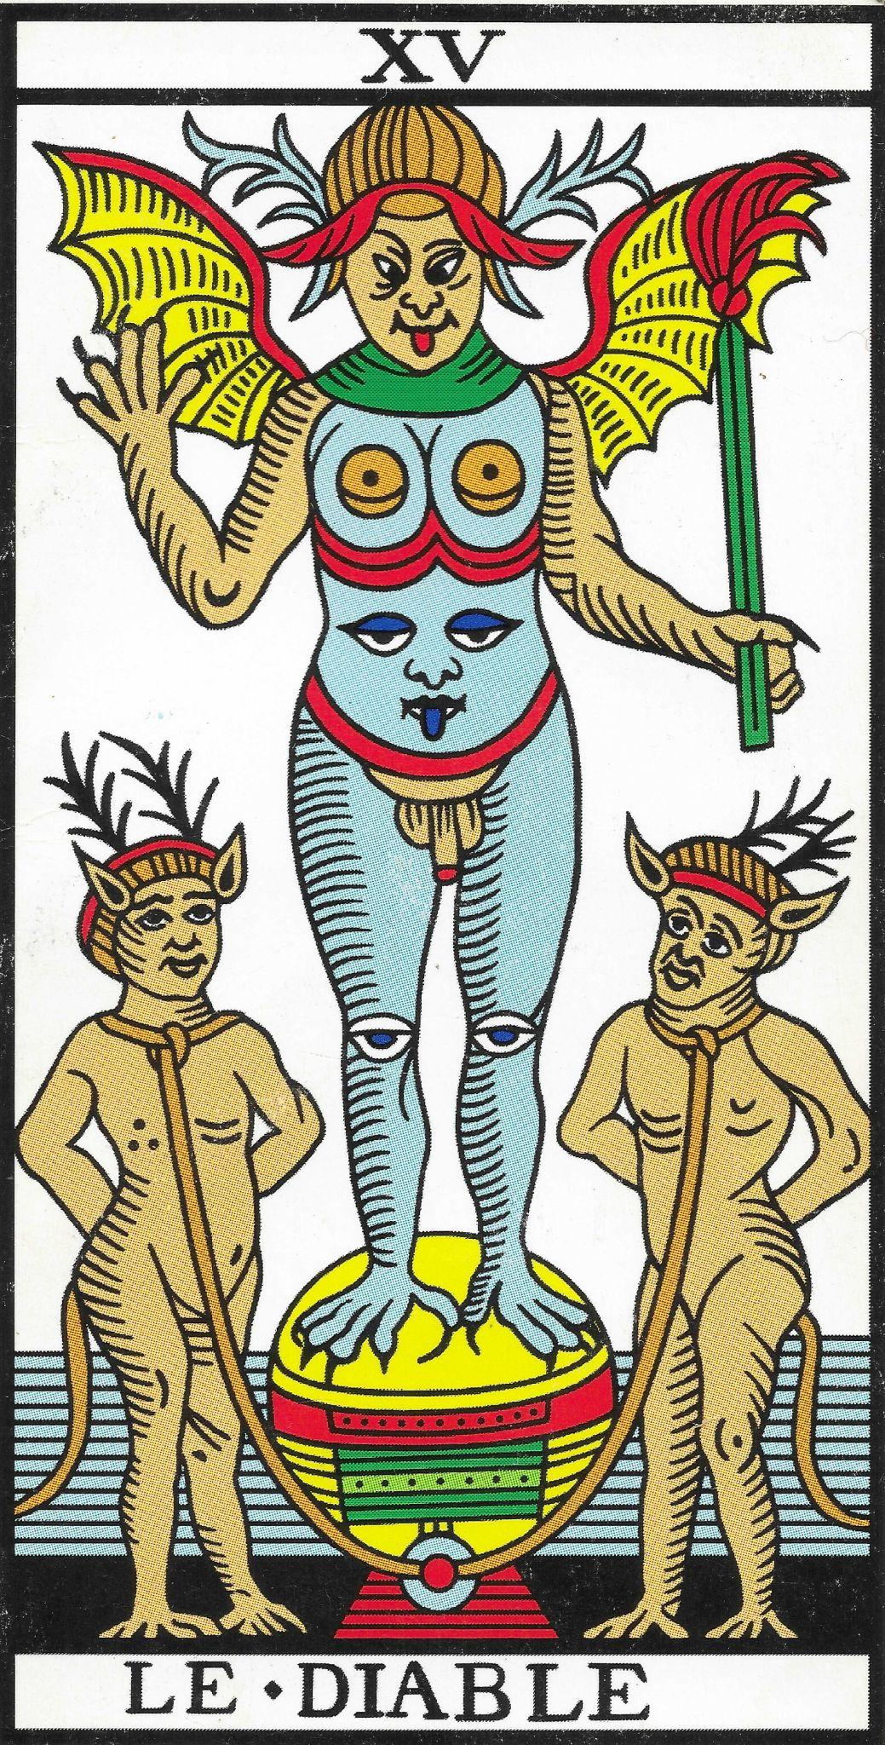
Il Diavolo

Verbo
Io condivido

Armonia
Emozioni e passioni

Disarmonia
Potere e controllo

Descrizione
Il Diavolo illumina ciò che è nel profondo: la parte nascosta, la “sinistra”, quella che spesso non accettiamo di noi stessi o che gli altri rifiutano.
Incarna la presa di coscienza delle ombre personali, dei desideri, delle passioni proibite (denaro, sesso, potere), delle paure e degli attaccamenti.
Rappresenta gli impulsi egocentrici, gli istinti tentatori e la forza pulsionale.
Ha un “cervello doppio”, ossia la capacità di usare contemporaneamente entrambi gli emisferi cerebrali.
È la somma di tutte le emozioni, con una potenza che può condurre alla luce se accettata e trasformata.

Conflitto
- Funziona in modalità on/off: o è completamente acceso o spento.
- Se nega i propri desideri, cade in depressione.
- Se non trasforma le pulsioni in sentimento (amore), rischia di distruggere sé stesso e gli altri.
- Paura del proprio potere, della propria oscurità.

Talento
- Porta luce nelle ombre, riconoscendo e integrando i lati oscuri.
- Vive passioni con autenticità, entusiasmo, spontaneità e vigore.
- Capace di contare sugli altri e di condividere le proprie energie.
- Desidera vivere pienamente: soldi, sesso, relazioni, creatività.
- Trasforma le pulsioni in amore e consapevolezza.

Genealogia
- Memorie di incesto con il padre.
- Segreti inconfessabili (anche personali).
- Bambini non riconosciuti o abbandonati.
- Un antenato separato dalla persona amata, che non ha potuto vivere la sua passione.
- Dipendenza nelle relazioni.
- Problemi alle ossa (non si sente sostenuto, svalutazione).
- Impotenza (svalutazione).
- Dolori lombari (frustrazione sessuale).
- Pubalgia (inadeguatezza sessuale).
- Sordità (legata a memorie di incesto).
- Sclerosi (blocco della passione).
- Problemi alle articolazioni (eccesso di controllo).
- Frustrazione sessuale (resistenza alla passione).

Domande
- Cosa sto nascondendo?
- In che campo devo creare?
- Quale parte di me devo illuminare?
- Cosa mi impedisce di avanzare?
- Cosa ostacola la mia capacità di guadagnare denaro?

